Лабораторная работа №1
«Основы интерфейса взаимодействия пользователя с системой Unix на уровне командной строки»

Выполнил: студент Пириев Керем
Группа: НПИбд 02-25

Москва 2026

2. Цель работы
Приобретение практических навыков взаимодействия пользователя с системой посредством командной строки.

3. Результаты выполнения

3.1. Определение домашнего каталога
(В работе приведены соответствующие команды и вывод, но в предоставленном фрагменте детали опущены.)
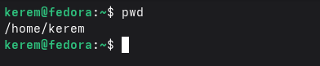

3.2. Работа с каталогом /tmp
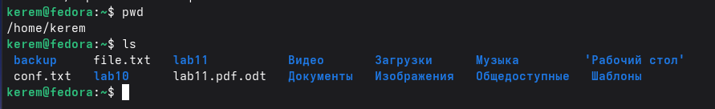
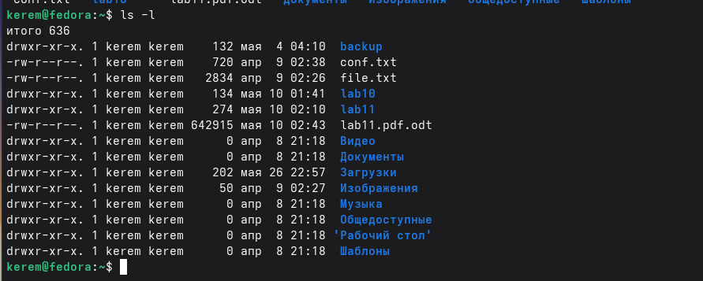

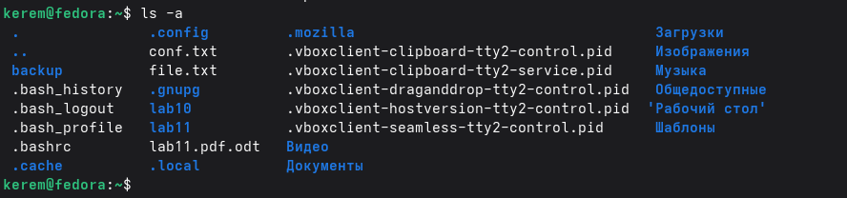
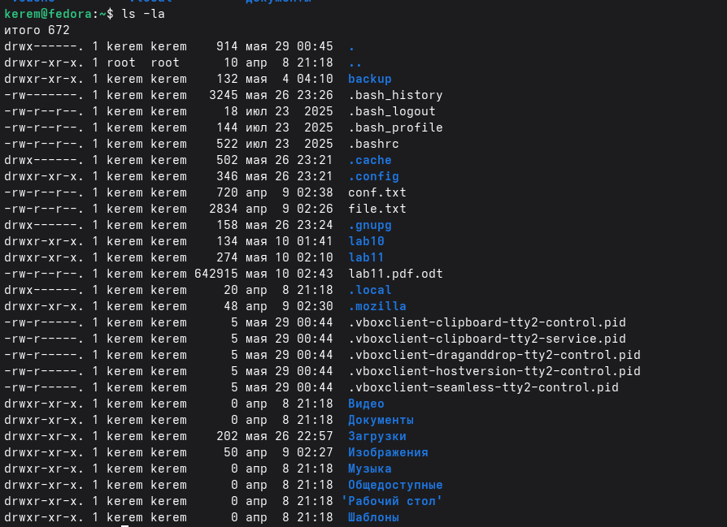

Пояснение:
- ls — только имена файлов
- ls -l — права доступа, владелец, размер, дата
- ls -a — показывает скрытые файлы (начинающиеся с .)
- ls -la — комбинация двух опций

3.3. Проверка наличия каталога cron

Вывод: подкаталог cron в /var/spool отсутствует.

3.4. Содержимое домашнего каталога
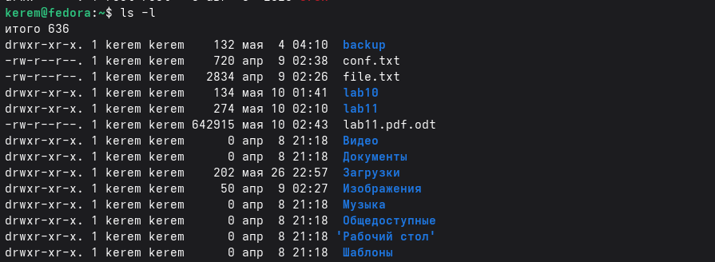

3.5. Создание и удаление каталогов
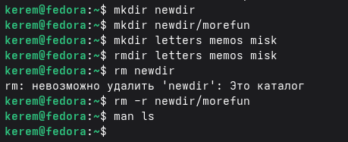

Пояснение:
- rm без опции -r не может удалить каталог.
- Для удаления каталога используется rm -r или rmdir (только для пустых каталогов).

3.6. Работа с командой man
- ls -R — просмотр содержимого каталога вместе с подкаталогами.
- ls -lt — сортировка по времени последнего изменения с развёрнутым описанием.
Основные опции команд:
- mkdir -p — создание каталога вместе с родительскими каталогами.
- rm -r — рекурсивное удаление каталога с содержимым.
- rm -f — принудительное удаление без подтверждения.
- rmdir -p — удаление каталога и его родительских каталогов (если они пусты).

3.7. Работа с историей команд
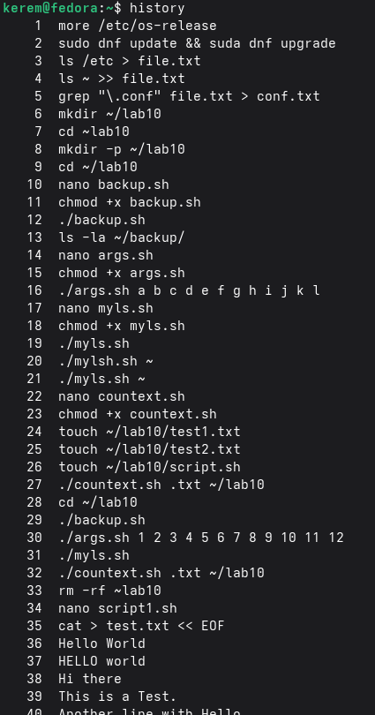

4. Вывод
В ходе выполнения лабораторной работы приобретены практические навыки работы с командной строкой Unix. Изучены и отработаны следующие команды и их опции:
Команда | Назначение | Основные опции
pwd | Показать текущий каталог | —
cd | Перемещение по файловой системе | —
ls | Просмотр содержимого каталога | -l, -a, -R, -t
mkdir | Создание каталогов | -p, -m
rmdir | Удаление пустых каталогов | -p
rm | Удаление файлов и каталогов | -r, -f, -i
man | Получение справки | —
history | Просмотр истории команд | —
Полученные навыки позволяют эффективно взаимодействовать с операционной системой через командную строку.

5. Контрольные вопросы
1. Что такое командная строка?
Командная строка — это интерфейс взаимодействия пользователя с операционной системой, где команды вводятся в виде текста построчно.
2. При помощи какой команды можно определить абсолютный путь текущего каталога?
Команда pwd. Пример: pwd покажет /home/liveuser.
3. При помощи какой команды и каких опций можно определить только тип файлов и их имена?
ls -F. Пример: ls -F выводит / для каталогов, * для исполняемых файлов, @ для ссылок.
4. Каким образом отобразить информацию о скрытых файлах?
Использовать опцию -a. Пример: ls -a.
5. При помощи каких команд можно удалить файл и каталог? Можно ли это сделать одной командой?
- Файл: rm filename
- Пустой каталог: rmdir dirname
- Каталог с файлами: rm -r dirname
- Да, командой rm -r можно удалить и файлы, и каталоги.
6. Каким образом можно вывести информацию о последних выполненных командах?
Команда history.
7. Как воспользоваться историей команд для их модифицированного выполнения?
!<номер_команды>:s/<что_меняем>/<на_что_меняем>/
Пример: !5:s/ls/ll/
8. Пример запуска нескольких команд в одной строке:
cd /tmp; ls -l; pwd
9. Что такое символы экранирования?
Символы, отменяющие специальное значение других символов. Пример: echo \$100 выведет $100, а не значение переменной.
10. Вывод команды ls -l:
drwxr-xr-x. 2 liveuser liveuser 40 Mar 19 16:40 Desktop
- d — тип файла (каталог)
- rwxr-xr-x — права доступа
- 2 — число ссылок
- liveuser — владелец
- liveuser — группа
- 40 — размер
- Mar 19 16:40 — дата
- Desktop — имя
11. Что такое относительный путь?
Путь относительно текущего каталога. Пример:
- Относительный: cd newdir
- Абсолютный: cd /home/liveuser/newdir
12. Как получить информацию о команде?
Команда man <имя_команды>. Пример: man ls.
13. Какая клавиша для автодополнения команд?
Клавиша Tab.

